**北京市工程建设项目“多测合一”服务平台**

**用户操作手册**

**（测绘单位使用）**

2022年5月

## 目录

目录 II

1 引言 1

1.1 编写目的 1

1.2 服务对象 1

2 使用指南 1

2.1 登录 1

2.2 规划测量用地业务操作流程 2

# 引言

## 编写目的

《北京市工程建设项目“多测合一”服务平台用户操作手册》将向用户介绍北京市工程建设项目“多测合一”服务平台，通过本手册，用户将学会使用北京市工程建设项目“多测合一”服务平台，并为用户提供解决问题的方法以及获取资源和帮助。

## 服务对象

本手册的服务对象为通过北京市工程建设项目“多测合一”服务平台进行业务操作的测绘单位用户。手册侧重讲解北京市工程建设项目“多测合一”服务平台成果汇交业务的操作方法，为业务办理的用户提供基本的教程。

# 使用指南

本章将主要介绍北京市工程建设项目“多测合一”服务平台规划测量用地业务的基本操作流程。

## 系统登录

1、登录地址：http://yewu.ghzrzyw.beijing.gov.cn/BJGW/DCHY/index.htm

进入北京市规划和自然资源委员会门户网站。

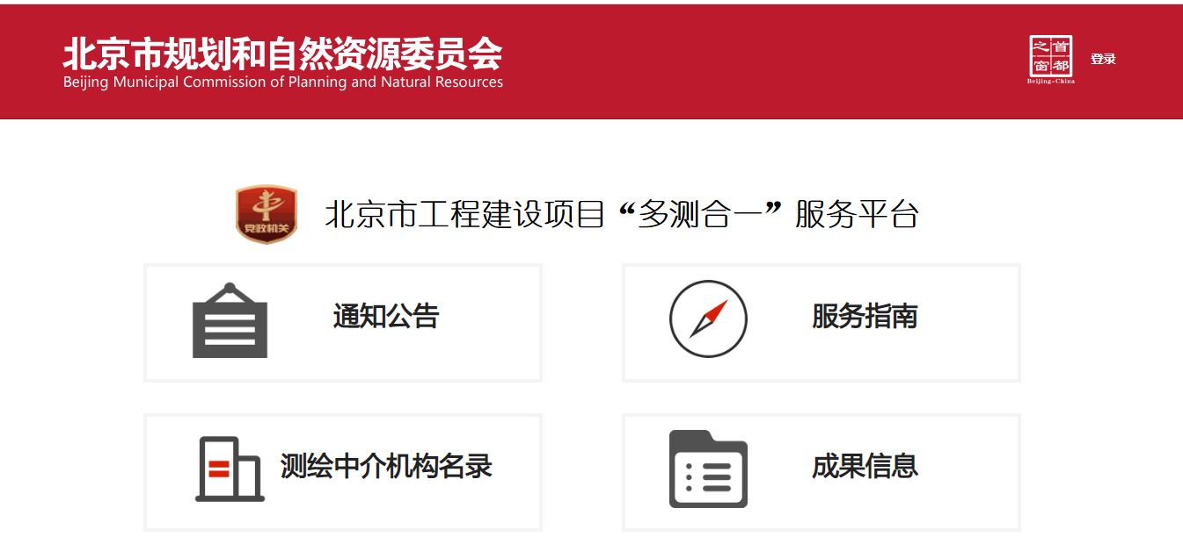

2、点击门户网站右上角【登录】按钮，平台将进行用户验证，测绘单位身份验证通过，进入“多测合一”服务平台。如果用户没有可登录账户，可以在“北京市统一身份认证平台”进行注册。

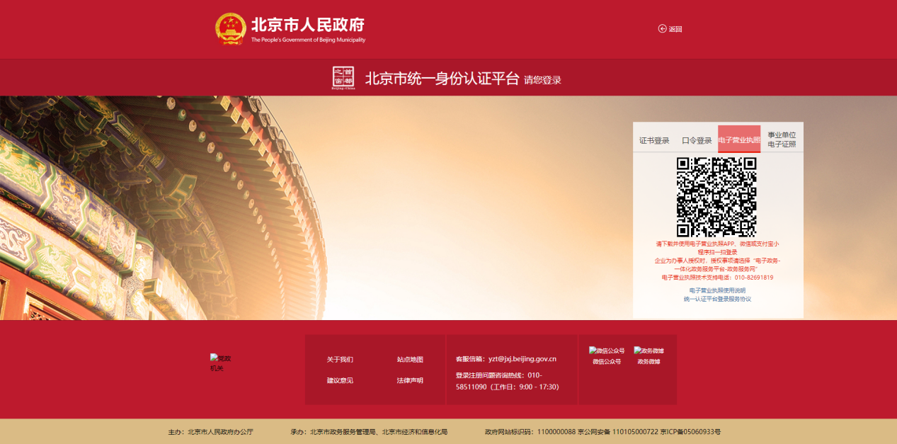

3、退出系统：鼠标悬停于平台右上角，点击“退出”将退出平台。

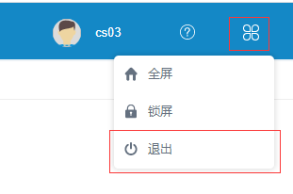

## 规划测量用地业务操作流程

1、测绘单位身份进入“多测合一”服务平台，打开成果管理---规划用地测量---测量条件及成果汇交管理菜单。

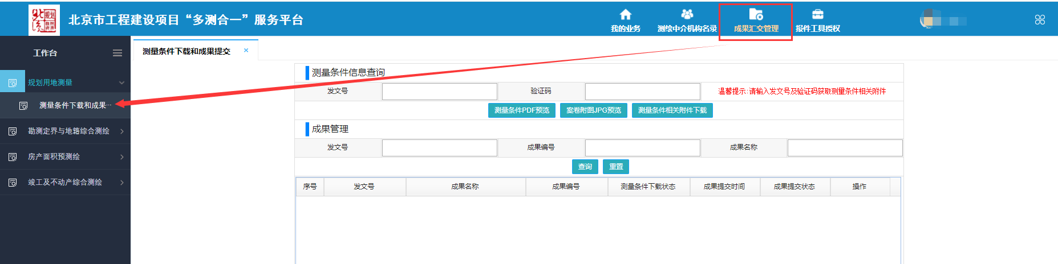

1. 输入在发文号和验证码下载测量条件及其他附件。（发文号和验证码在委托单位处获取）然后线下进行数据生产。

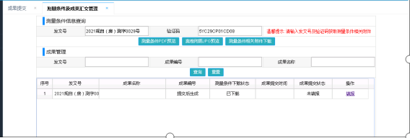

3、测绘单位生产完，将盖章的PDF成果报告和报建工具输出的edb成果数据，在“多测合一”平台进行成果汇交，点击“填报”按钮，弹出测绘成果信息填报页面。填报过程如下：

1）分别上传成果报告和成果数据；

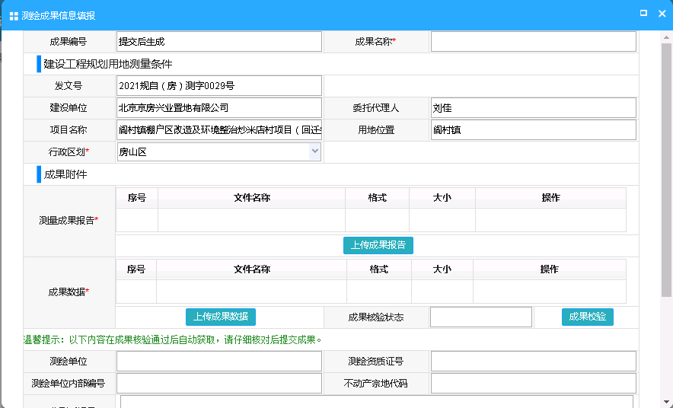

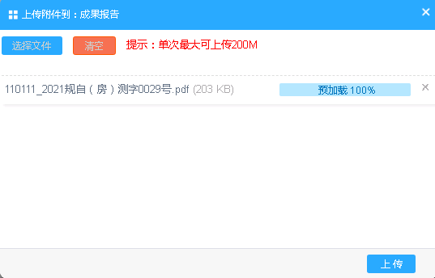

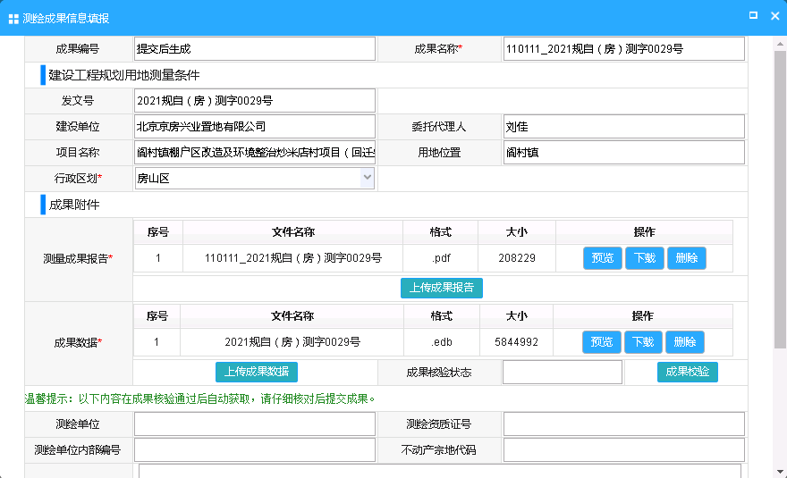

2）点击成果核验按钮进行成果核验，成果核验在后台进行，核验过程需要等待，核验结束后，返回核验状态。如成果核验状态为“核验通过”，系统生成成果面和成果点两个SHP文件，同时自动提取成果数据中的测绘单位相关信息到“多测合一”平台；如果核验状态为“核验不通过”，则返回错误报告附件在在其它附件一栏；

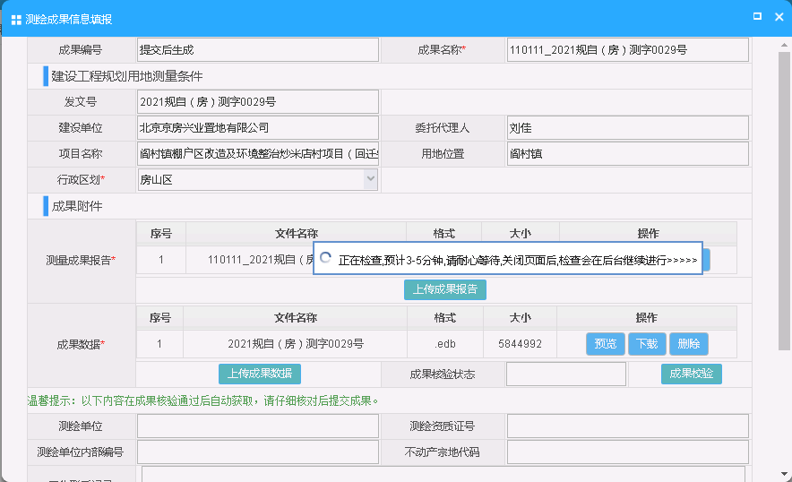

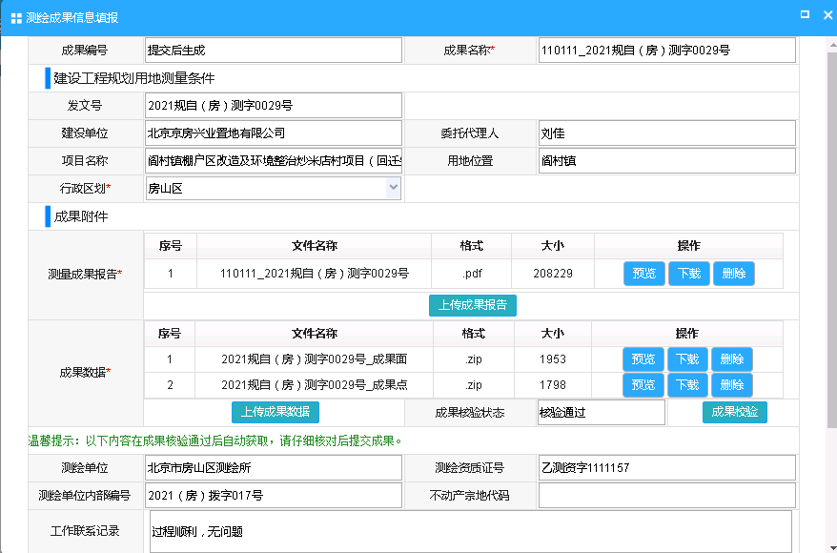

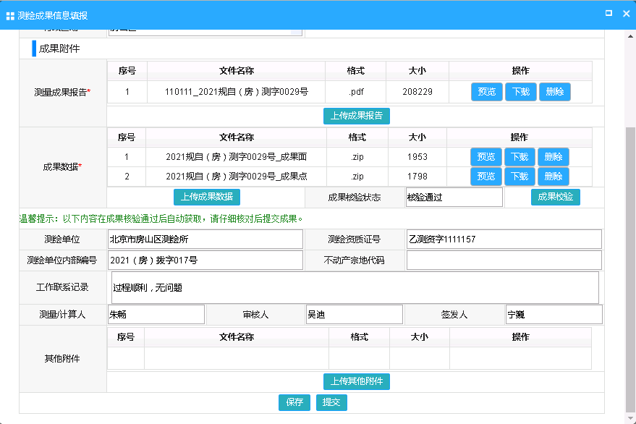

3）核验通过后，点击提交按钮，提交成果数据，成果提交成功，生成成果编号。

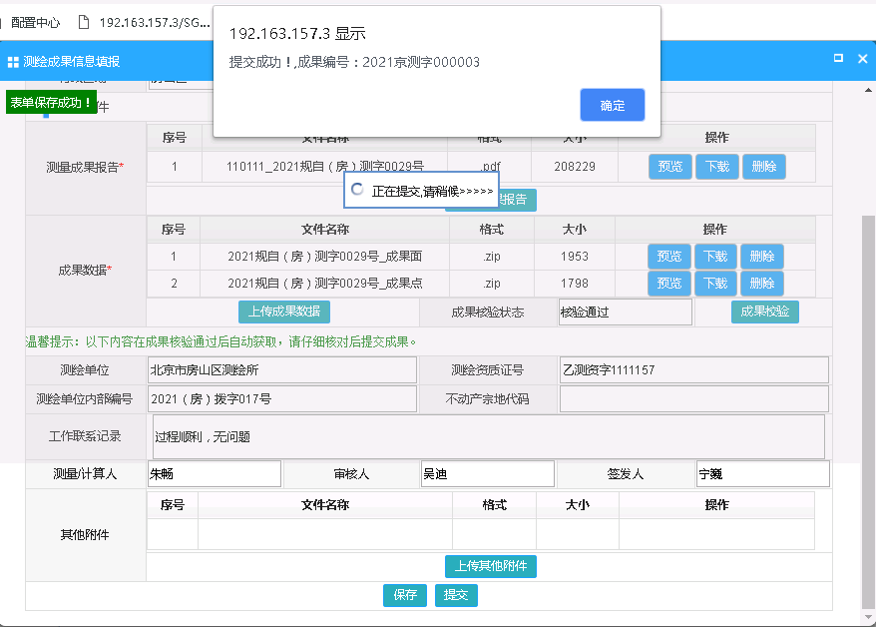

1. 测绘单位在测量条件及成果汇交管理页面，可以随时查询成果审核状态。当成果提交后，成果提交状态为“已提交”；当项目审批平台提取成果数据后，此时成果提交状态变为“审核中”；当审核通过后，成果提交状态变为“审核通过”；当审核不通过，成果提交状态为“退回”，这时候测绘单位需要重新提交成果数据。

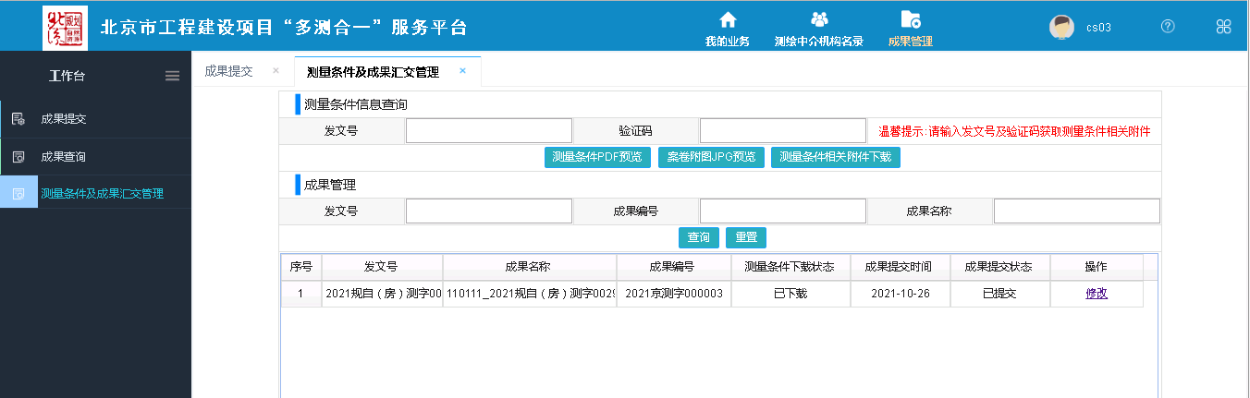

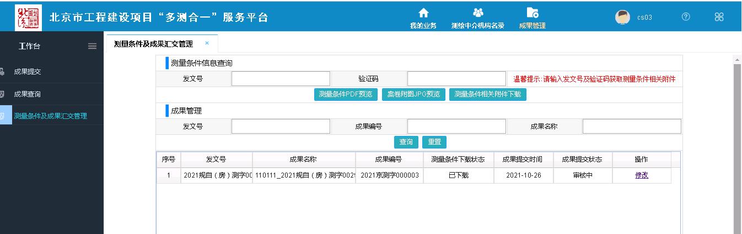

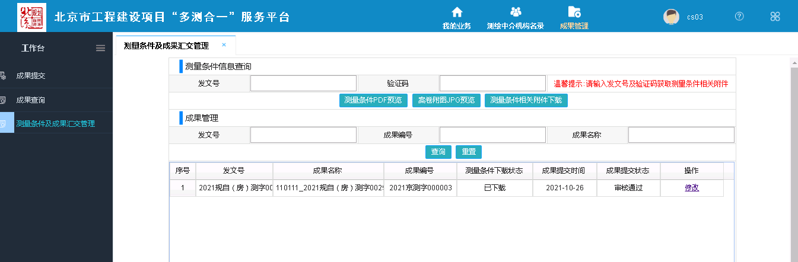

## 报件工具授权

1、在【报件工具自动授权】页面，点击【新增】按钮打开授权信息申请页，输入“机器码”，选择授权“有效时长”，点击【获取授权文件】获取授权。

2、在报件工具自动授权页面，点击【下载授权文件】按钮下载授权文件，点击【删除】按钮删除该条授权信息。

3、点击【报件工具自动授权】可以查看已授权的信息。